Мастер-класс по изготовлению открытки "Цветок"

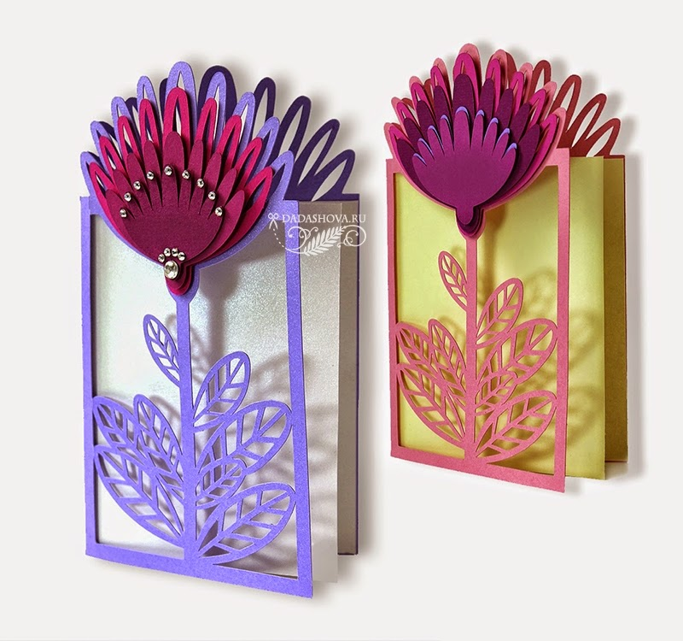
Для работы потребуются:
1. Для основы открытки и цветка - дизайнерская бумага или картон плотностью
160-230 г/м2, лист тонкой бумаги для вкладыша
2. Макетный или канцелярский нож
3. Коврик для резки или любая подложка для защиты рабочей поверхности стола
4. Металлическая линейка
5. Инструмент для тиснения или не пишущая шариковая ручка
6. Двухсторонний скотч на вспененной основе
7. Клей для бумаги
8. Стразы или полубусины для декора (по желанию)
1. Распечатайте схему открытки на тонкой бумаге и степлером прикрепите к бумаге для вырезания (вариант схемы №1). Вы можете также сразу распечатать схему на бумаге для вырезания (вариант схемы №2). В этом случае вырезайте детали по схеме, а при сборке изделия переворачивайте их на обратную, чистую сторону, чтобы линии разметки не испортили внешний вид готовой работы.

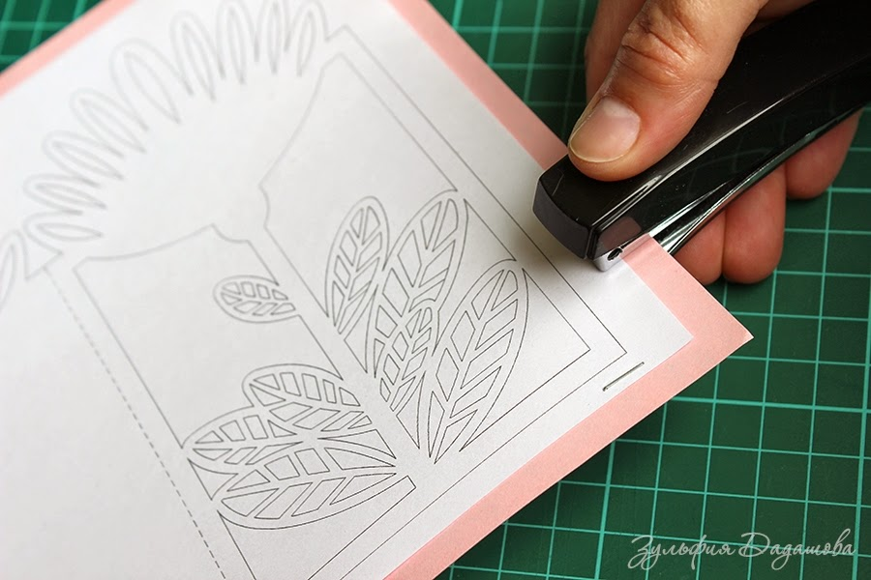

2. Вырежьте мелкие элементы рисунка на лицевой стороне открытки.

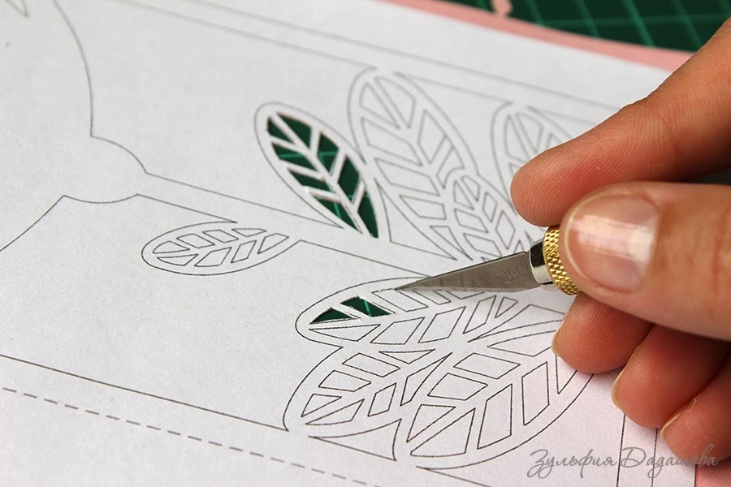

3. Наметьте линию сгиба открытки. Для этого кончиком ножа сделайте несколько точек по пунктирной линии на схеме.

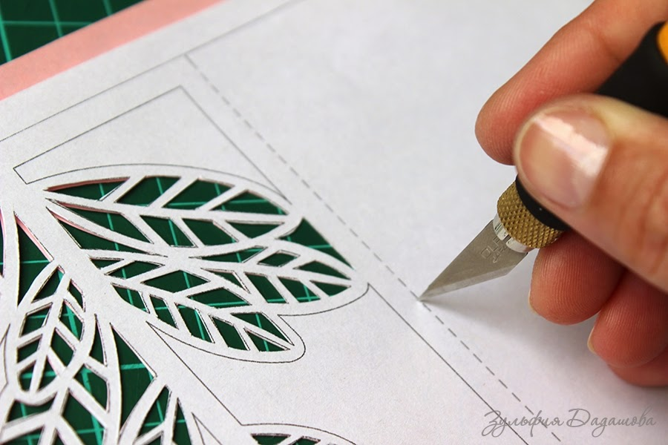

4. Прорежьте прямые линии, воспользовавшись металлической линейкой.

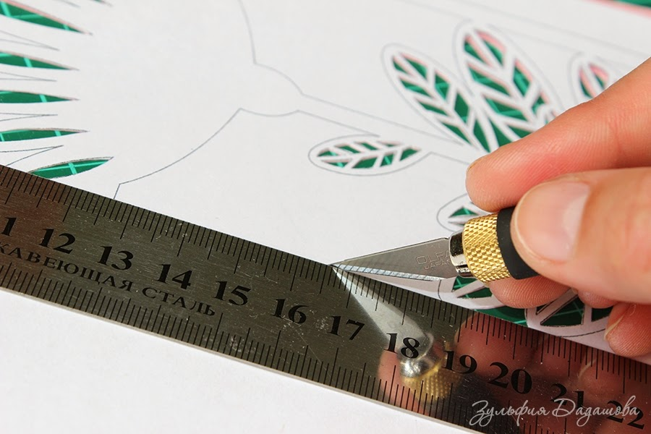

5. Вырежьте мелкие элементы рисунка на задней стороне открытки.

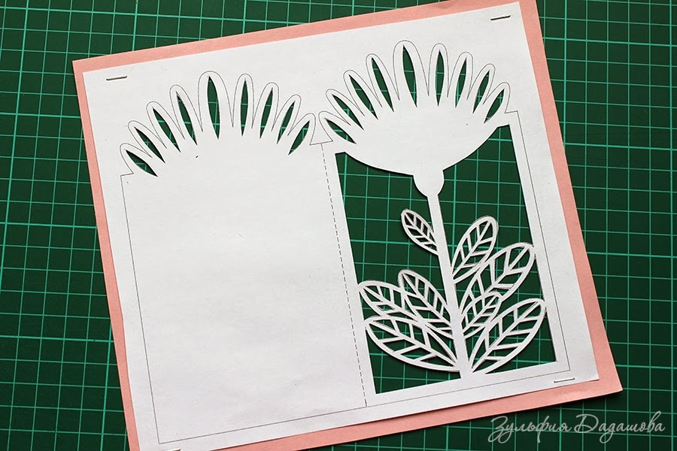

6. Вырежьте всю открытку по контуру. Для прорезания прямых линий воспользуйтесь металлической линейкой.

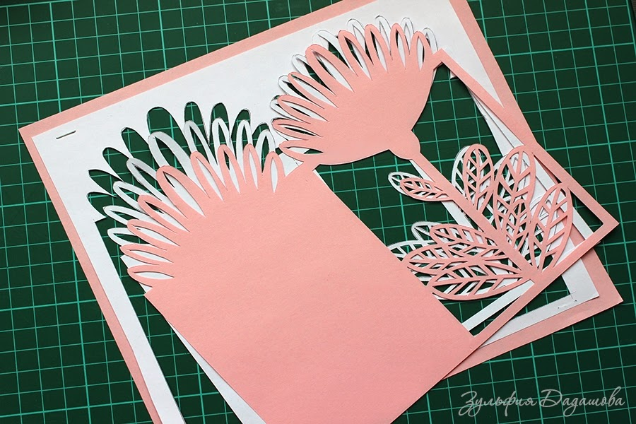

7. Инструментом для тиснения или непишущей шариковой ручкой пробигуйте намеченную линию сгиба.

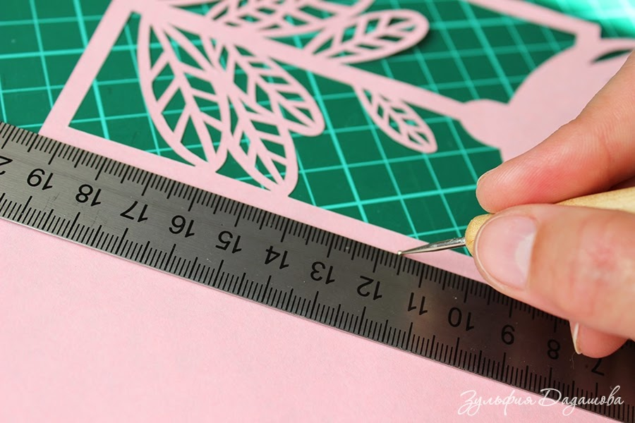

8. Сложите открытку по линии сгиба. Линия биговки при этом должна быть внутри.

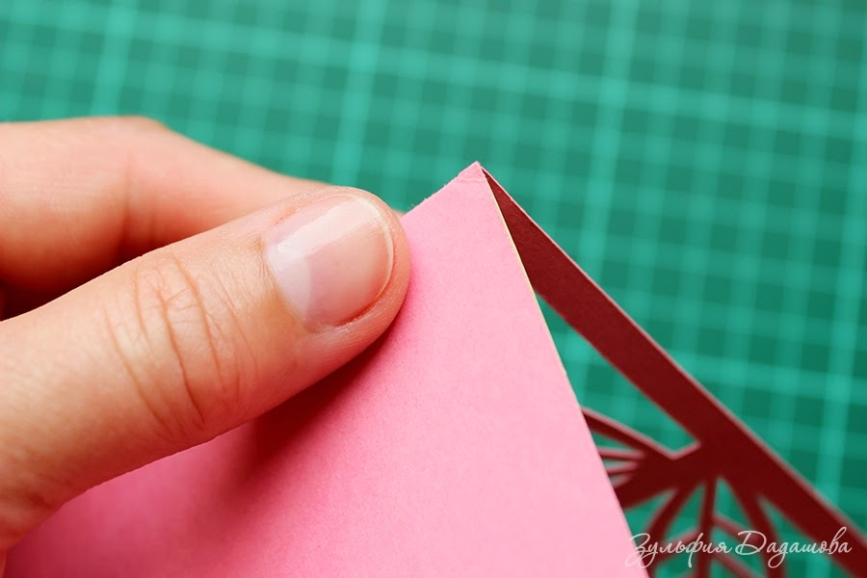
9. Распечатайте схемы деталей цветка на тонкой бумаге. Степлером прикрепите схемы к бумаге соответствующих цветов и вырежьте по контуру. Чтобы цветок не получился тяжелым, выберите бумагу для вырезания меньшей плотности, чем основа открытки.

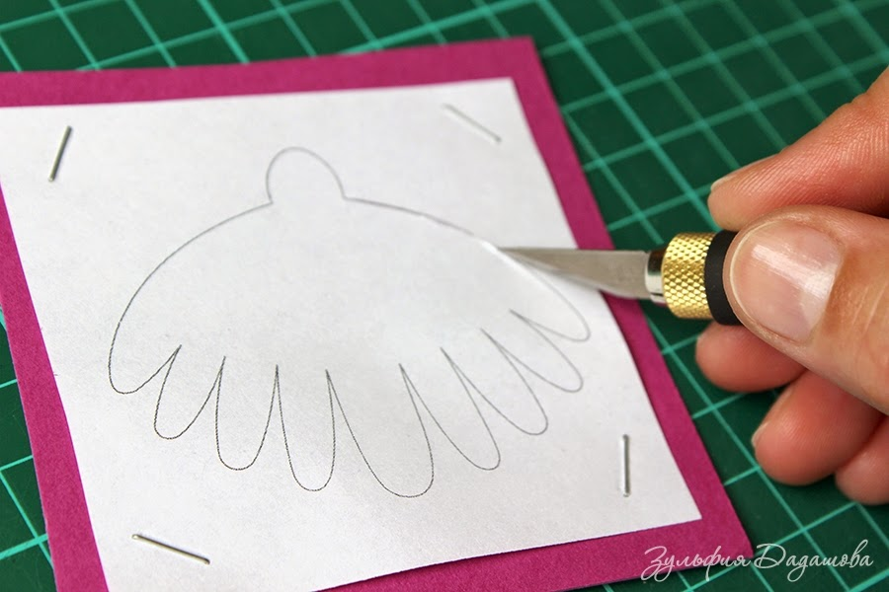

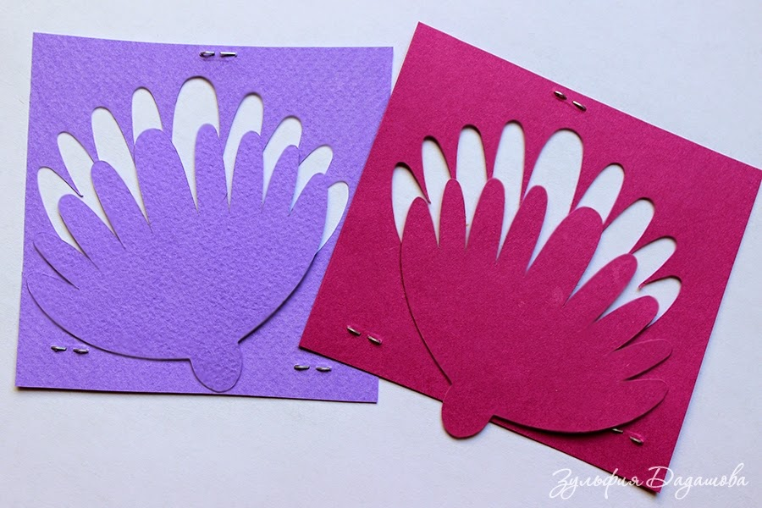
10. Кусочками двухстороннего скотча на вспененной основе последовательно приклейте вырезанные детали на лицевую сторону открытки.
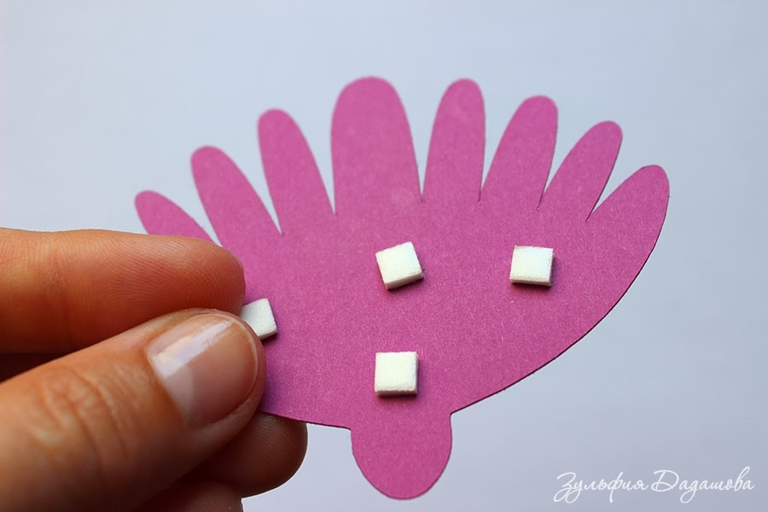

11. Последнюю (внешнюю) деталь можно сделать двойную и приклеить со смещением вниз, используя клей. Цветок можно задекорировать приклеив стразы или полубусины.

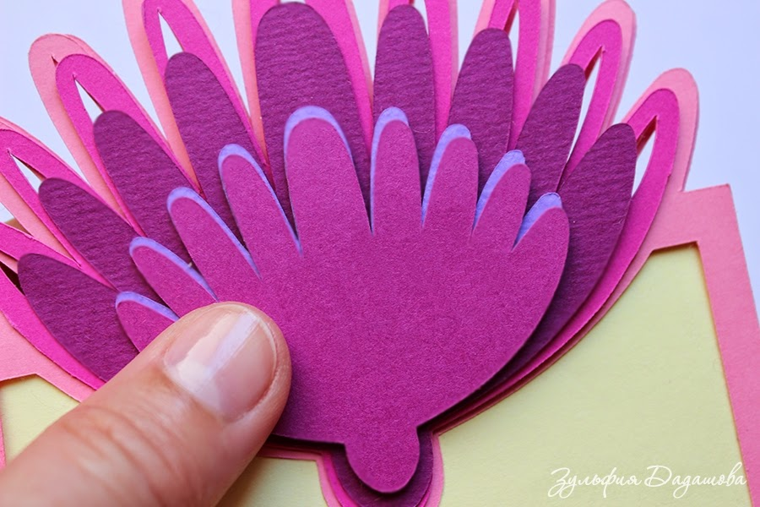

12. Приклейте внутрь открытки (к задней стороне) вкладыш из тонкой бумаги контрастного цвета.
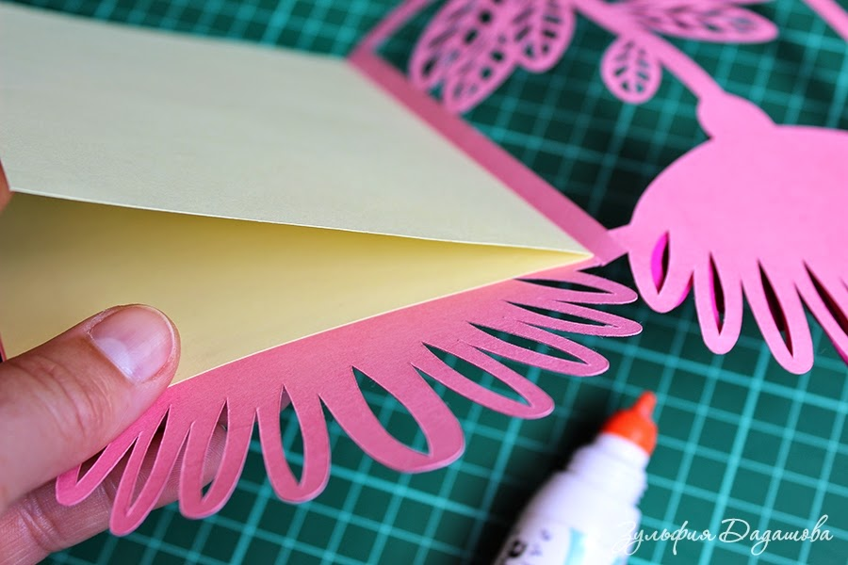
Открытка готова.

Схема для вырезания
Схема №1
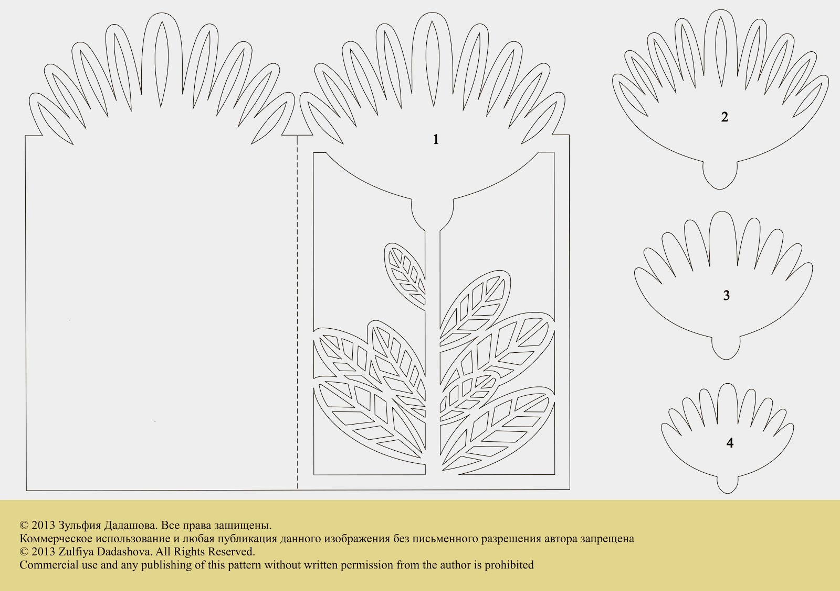

Схема №2

